Санкт-Петербургский политехнический университет Петра Великого

Кафедра компьютерных систем и программных технологий

**Отчёт по лабораторной работе**

**Дисциплина**: Низкоуровневое программирование

**Тема**: Программирование на Edsac

Вариант №20

Выполнил студент гр. 3530901/10003 Дедяев Д.М.

(подпись)

Преподаватель Коренев Д.А.

(подпись)

“ ” 2022 г.

Санкт-Петербург

2022

Оглавление

1. ТЗ…………………………………..стр. 2

2. Метод решения……………………стр. 2

3. Программа Orders1………………стр. 3

4. Работа программы Orders1...……стр. 4

5. Программа Orders2………………стр. 5

6. Работа программы Orders2………стр. 6

1. ТЗ

Найти минимальный элемент массива. Из всех элементов массива вычесть минимальный.

1. Метод решения

В ячейку результата сначала записываю первый элемент массива, потом значение из этой ячейки сравниваю с последующими элементами. При нахождении значения меньше чем в ячейке, значение переписывается.

После этого снова прохожусь по массиву, вычитая из каждого элемента минимальный элемент.

1. Программа Orders1

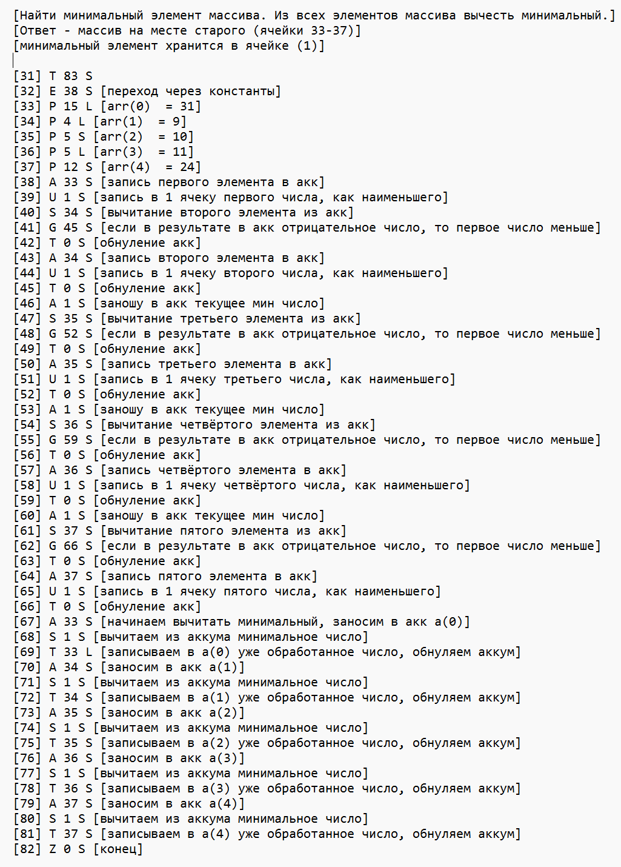

1. Работа программы Orders1

Исходные данные:













Результат:











Минимальный элемент:



1. Программа Orders2

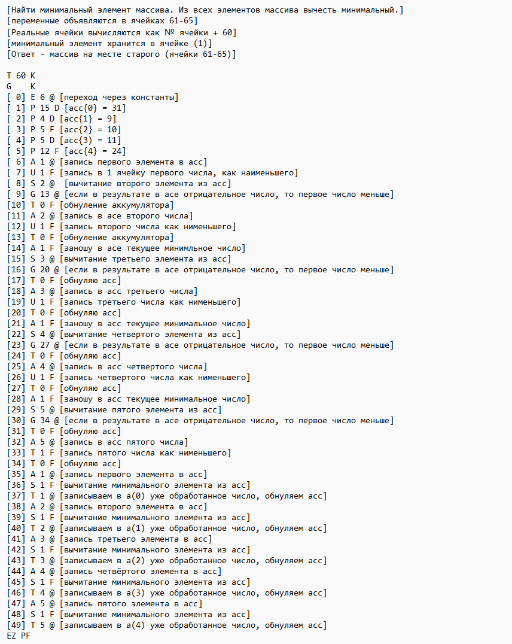

1. Работа программы Orders2

Результат:











Минимальный элемент:

